Capítulo 3 5°1° Profesor Bernárdez.
Conceptos Esenciales

Rama:
Es un sector de un circuito donde todos los dispositivos se conectan uno después del otros. Por una rama tiene la misma corriente en todos los dispositivos conectados en ella. Están conectados en serie. Una rama puede estar compuesta por 1 dispositivo (resistencia) o más.
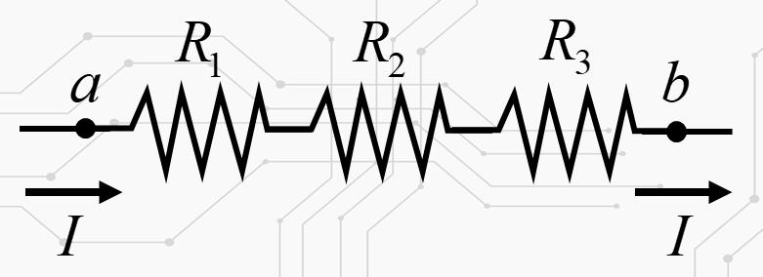

Nodo
Es todo el conductor donde se conectan 3 o más ramas.
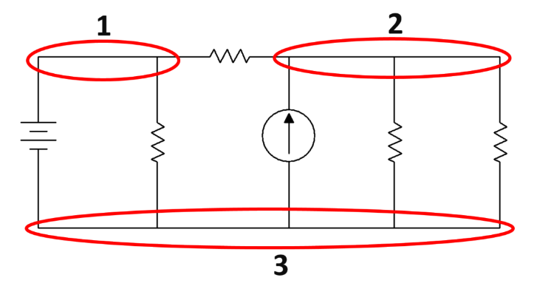
Malla
Cualquier trayectoria cerrada dentro de un circuito
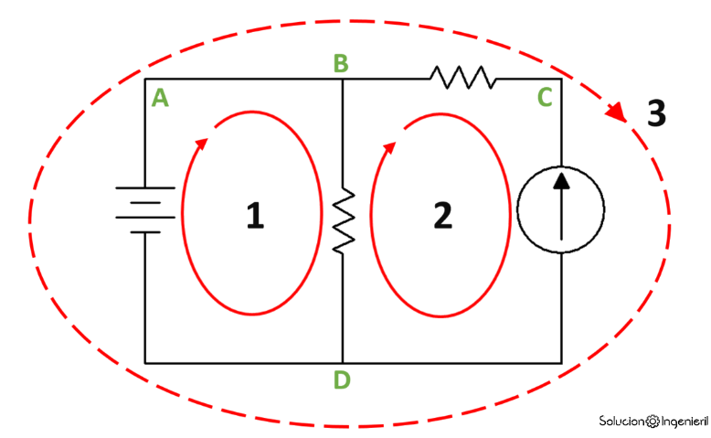
Ley de Ohm, Leyes de Kirchhoff, malla y nodo.
